Actividades Sugeridas
OBJETIVO DE APRENDIZAJE OA_18 | DESCRIPCIÓN DE LA ACTIVIDAD
Identificar y comparar la longitud de objetos, usando palabras como largo y corto.  ARGUMENTAR Y COMUNICAR Comunican los resultados de sus comparaciones (OA e) Explicar las soluciones propias y los procedimientos utilizados (OA f) | 1.  Comparan personas de acuerdo a su altura. Por ejemplo, completan con:  a soy bajo, soy alto  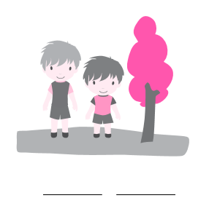  b soy alto, soy más alto  c soy bajo, soy más bajo  